Kosmetyki inwestują w reklamę na potęgę. Coraz częściej szukają nabywców w sieci
Sektor kosmetyczny (higiena i pielęgnacja) zwiększył wydatki reklamowe do ponad 1,1 mld złotych w pierwszych pięciu miesiącach bieżącego roku, a rynek wciąż będzie rósł – tak prognozują analitycy domu mediowego Equinox Polska, należącego do grupy komunikacyjnej Group One. Liderem w dalszym ciągu L'Oreal Polska. Koncerny kosmetyczne coraz częściej zaglądają do Internetu w poszukiwaniu nowych klientów i sposobów reklamy.

Po latach 2011-2012, charakteryzujących się względną stabilizacją analizowanej branży, w 2013 roku nastąpił prawie 20% wzrost wydatków reklamowych branży kosmetycznej, do kwoty bliskiej 2,4mld złotych. W tym roku koncerny kosmetyczne znów zwiększają wydatki na reklamę. Inwestycje sektora higiena i pielęgnacja w okresie 5 miesięcy (I-V 2014) zamknęły się na poziomie 1,136 mld złotych, co oznacza blisko 22% wzrost względem roku ubiegłego. Jeżeli obserwowany trend utrzyma się, sektor ma szansę przesunąć się na piątą pozycję za handlem, żywnością, farmacją i finansami wśród najbardziej aktywnych reklamodawców.
Wydatki reklamowe sektora higiena i pielęgnacja:

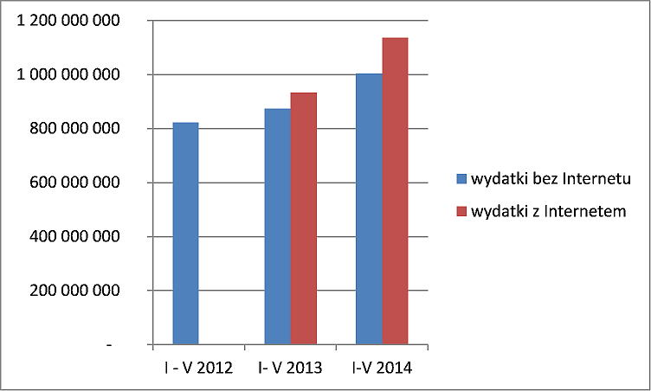
źródło: Kantar Media
Potentaci wydają więcej
Wśród głównych reklamodawców dominują zagraniczne koncerny – w zestawieniu TOP 10 znalazła się tylko jedna polska firma. Liderem wydatków reklamowych w tym roku jest L'Oreal Polska, z udziałem 14,3%. Firma wydała blisko 30 milionów złotych więcej niż w analogicznym okresie 2013 roku. Drugie miejsce w klasyfikacji zajął Procter&Gamble z udziałem 10,6%, tym samym wyprzedzając trzecią w zestawieniu Nivea Polska (8,7%), która - jako jedna z nielicznych firm - ograniczyła swoje wydatki. Poza podium znalazł się polski lider wydatków reklamowych w sektorze – firma Aflofarm Farmacja Polska, której budżet w roku 2013 wynosił 859 mln złotych.
Jak zwracają uwagę, przedstawiciele domu mediowego, wydatki głównych graczy stanowią wysoką barierę wejścia dla polskich producentów, z których największym jest Dr Irena Eris. Budżet reklamowy firmy w 2013 roku wynosił zaledwie 13 mln złotych. Według ekspertów Equinox Polska status quo zostanie w najbliższych latach utrzymany, a dominującą pozycję zachowają zachodnie koncerny.
Porównanie wydatków na reklamę w pierwszych 5 miesiącach lat 2013 i 2014

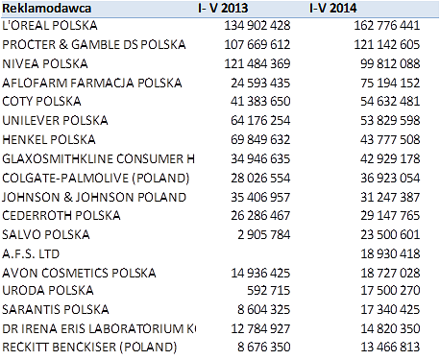
źródło: Kantar Media
Wzrostowi wydatków na reklamę towarzyszy nieznaczne (+2%) zwiększenie sprzedaży dóbr pielęgnacji i higieny – wartość rynku w 2013 roku wynosiła 20 mld złotych, a do 2016 osiągnie poziom 23 mld. Według analityków, będzie to oznaczać zwiększoną konkurencyjność, co w konsekwencji będzie miało niekorzystny wpływ na mniejszych graczy konkurujących produktowo z wielkimi koncernami.
Eksperci wskazują również na fakt umacniania się segmentu kosmetyków luksusowych. Według Euromonitor International wydatki Polaków na kosmetyki z wyższej półki w tym roku sięgną blisko 330 mln złotych, oznacza to 3% wzrost względem roku ubiegłego.
Najszybciej – w dwucyfrowym tempie - kosztem hiper- oraz supermarketów, rośnie sprzedaż kosmetyków w dyskontach i drogeriach. Jednym z podstawowych kryteriów zakupowych dla Polaków jest nadal niska cena. W związku z tym trwa wojna cenowa pomiędzy drogeriami, które próbują konkurować z dyskontami. Niższe marże oraz wysokie wydatki reklamowe, spowodowane przejęciem przez sieć całego ciężaru komunikacji z klientem pogarszają rentowność branży, przyznają specjaliści. Dlatego coraz powszechniejszą praktyką jest wprowadzanie na rynek marek własnych kosmetyków – Polacy doceniają dobry stosunek jakości do ceny i coraz chętniej korzystają z tego typu produktów. Poza drogeriami i dyskontami kanał sprzedaży bezpośredniej odnotowuje wzrosty. W zeszłym roku było to 4% w sektorze wartym 2,77 mld, blisko 75 proc. obrotów stanowią kosmetyki.
Sezonowość wydatków
Struktura wydatków reklamowych względem grupy produktowej jest od lat bardzo podobna, ponad 50% budżetu przeznaczana jest na trzy najważniejsze kategorie – środki do pielęgnacji włosów (21% udziałów i 238 mln zł za miesiące styczeń-maj), środki do pielęgnacji twarzy (blisko 20% i 223 mln zł) oraz jamy ustnej (niecałe 13%; 144 mln zł). Poza podium znalazły się kosmetyki kolorowe z wydatkami rzędu 103 mln zł i do pielęgnacji ciała – 79 mln zł. Z głównych grup największy spadek wydatków, względem zeszłego roku, odnotowała kategoria dezodoranty i antyperspiranty (ze 102 do 73 milionów złotych).
Rozkład procentowy wydatków danej kategorii produktowej w sektorze higiena i pielęgnacja.

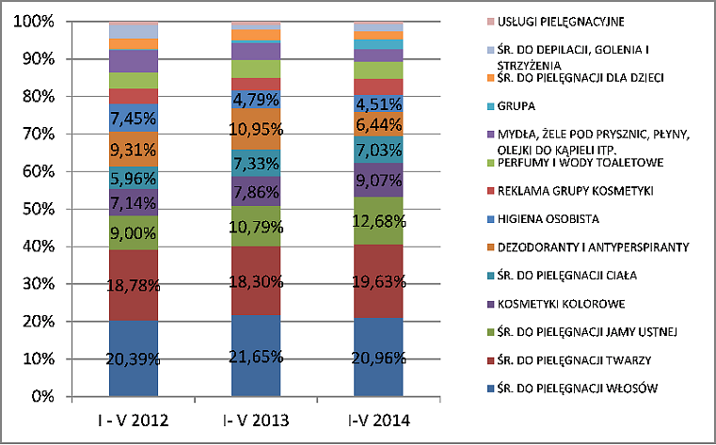
Źródło: Kantar Media
Polacy najwięcej wydają na kosmetyki na początku i pod koniec roku
Analitycy podkreślają silne wahania sezonowe wydatków reklamowych w kategoriach produktowych. W przypadku, środków do pielęgnacji włosów, wydatki intensywnie rosną do maja, następnie są redukowane, by od początku trzeciego kwartału do listopada znów się zwiększać. Podobny wzorzec zaobserwować można w przypadku środków do pielęgnacji twarzy oraz jamy ustnej. Odmienny trend z oczywistych powodów występuje w przypadku dezodorantów i antyperspirantów – tu najwyższe inwestycje przypadają na drugi kwartał roku.
Wartość inwestycji w poszczególnych miesiącach.

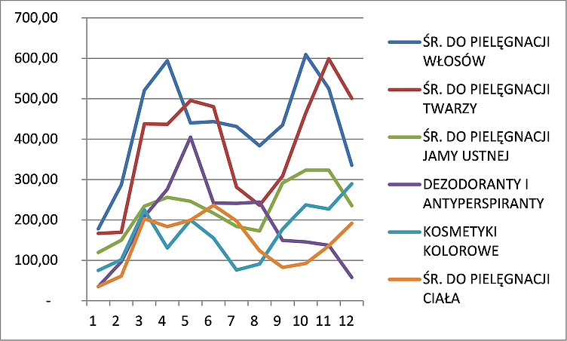
Źródło: Kantar Media
Internet trzecią siłą, franczyza zyskuje na znaczeniu
Coraz większą rolę w reklamie koncernów kosmetycznych odgrywa Internet. Wydatki na reklamę online’ową stanowią w 2014 roku już 11,6% całościowego budżetu, co uczyniło to medium trzecim najważniejszym kanałem komunikacji z konsumentem. Pierwsza pozycja przypada tradycyjnie telewizji z 2/3 udziałów. Na drugim miejscu znajdują się magazyny posiadające 1/5 część udziałów w rynku. Reszta środków przekazu, czyli radio, kina, gazety i reklamy outdoorowe stanowią zaledwie 7% udziału i zaczynają pełnić marginalną rolę w całościowym media-miksie.
Rozkład media-mix w pierwszych pięciu miesiącach 2014r.

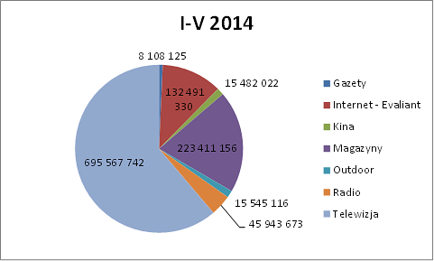
Źródło: Kantar Media
Analitycy Equinox Polska spodziewają się nawet dwucyfrowej dynamiki we wzroście inwestycji internetowych. Jeżeli trend się utrzyma, to w okresie dwóch najbliższych lat wydatki na reklamę w sieci prześcigną te w magazynach. Badania pokazują, że reklama internetowa i spot telewizyjny cechują się porównywalnym wpływem na świadomość odbiorców. Należy jednak zaznaczyć, że w przypadku młodych grup przewaga internetowego wideo jest istotnie wyższa, a dzięki danym użytkowników znaczniej łatwiej dotrzeć do precyzyjnej grupy docelowej.
Dynamicznie rozwija się również system franczyzowy. Doskonałym przykładem są Drogerie Laboo i Drogerie Polskie. Liczba ich placówek zwiększa się o kilkaset w ciągu roku – w Polsce działa już ponad 1800 niezależnych, franczyzowych sklepów drogeryjnych. Główną zaletą dla franczyzodawcy jest obniżenie kosztów promocyjno-reklamowych, stałe wynagrodzenie, szybszy rozwój sieci, a także przerzucenie ryzyka inwestycyjnego na franczyzobiorcę.
Przyszłość rynku
Podsumowując, eksperci prognozują zachowanie trendów wzrostowych wydatków na reklamę, ze względu na dalszy rozwój sektora kosmetycznego. Największymi budżetami reklamowymi będą mogły poszczycić się głównie zagraniczne koncerny o ugruntowanej pozycji na polskim rynku. W najbliższych latach zmieni się jednak rozkład inwestycji na poszczególne media – Internet w dalszym ciągu będzie wzmacniać swoją pozycję kosztem tradycyjnych środków przekazu.
*Dane oszacowane na podstawie informacji z Instytutu Badawczego Kantar Media, który monitoruje w tym segmencie ok. 75% wydatków w obszarze display, brak natomiast danych na temat video, wyszukiwarek i mailingów).
Analiza wydatków reklamowych w miesiącach od stycznia do maja w latach 2012 - 2014. Materiał stanowi opracowanie ekspertów Equinox Polska na podstawie analiz własnych oraz danych Kantar Media. Wydatki podane w kwotach rate card (bez uwzględniania rabatów).

